Руководитель кружка «оригами»
Молчанова И.А.
Мастер – класс: «Закладка – карандаш для книг»
в технике оригами.

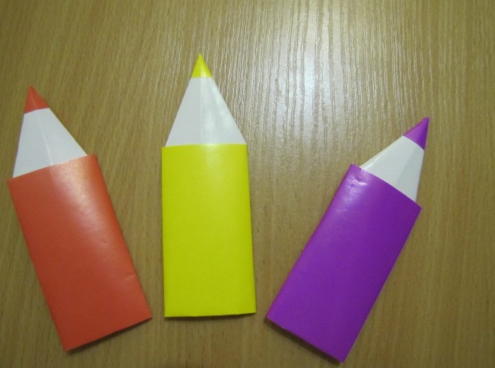

Для изготовления закладки – карандаш возьмем цветную бумагу окрашенную, с одной стороны. Прямоугольник 8х20 см переворачиваем белой стороной и загибаем тонкую полоску, получается цветная полоска на белом.

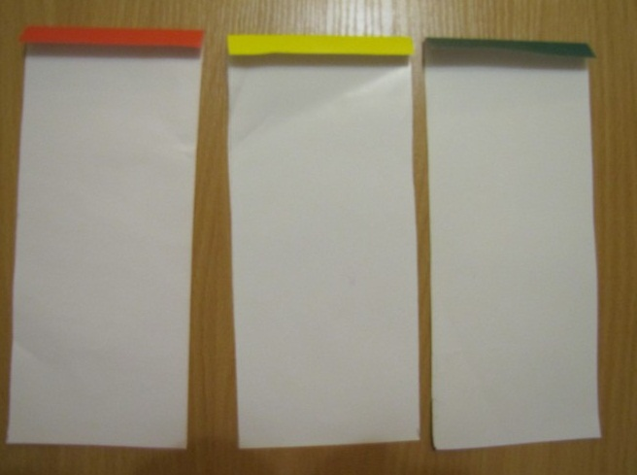

Верхнюю часть полоски сложим пополам и слегка намечаем центральную линию (линия изгиба).

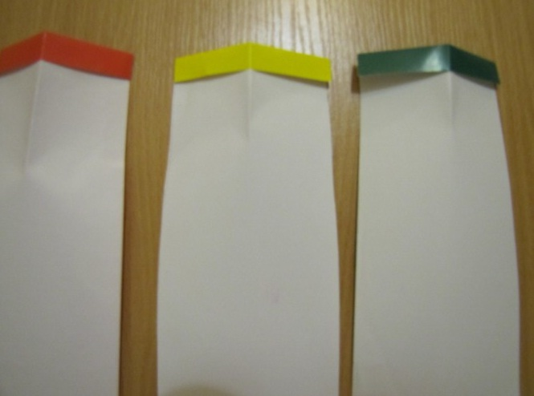

На цветной стороне перегибаем к центральной линии один треугольник с одной стороны и второй треугольник, с другой стороны.

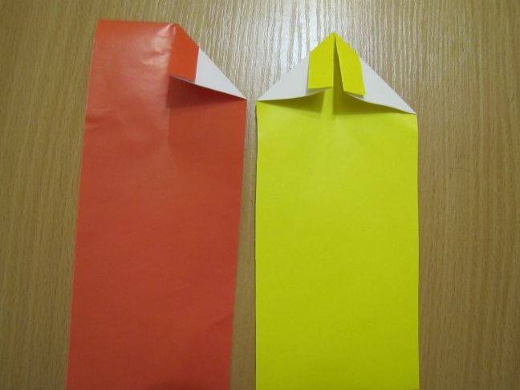

Еще раз подгибаем треугольник к центральной линии, он становится еще уже и длиннее. С другой стороны, точно также.

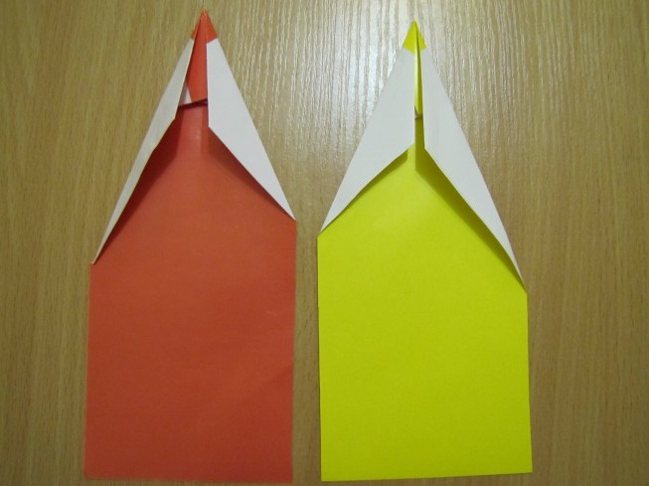

Переворачиваем, перегибаем полоску вверх, хорошо проглаживаем линию изгиба.

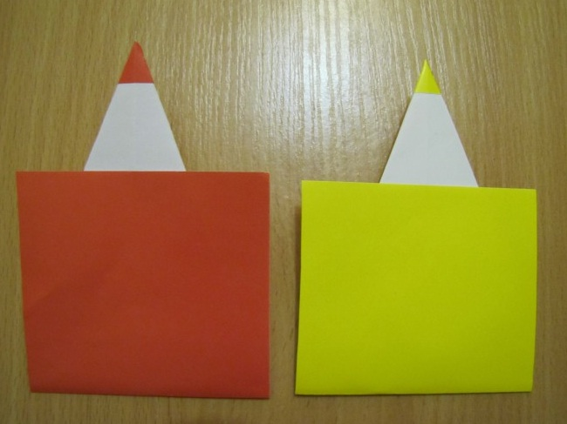
Переворачиваем. Складываем к центру боковые стороны фигурки.

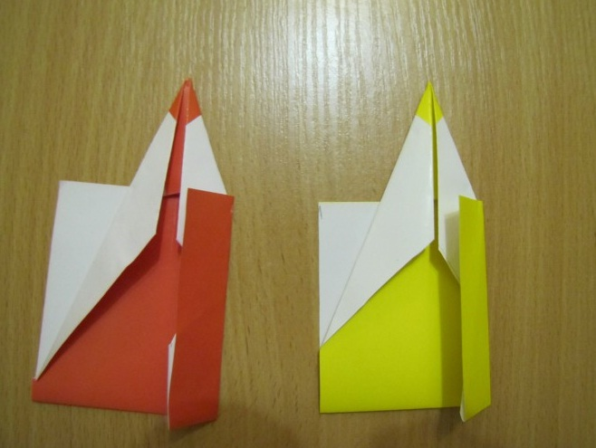

Закладываем полоску в кармашек, чтоб не разворачивалась.
Внизу держится плотно, ну а сверху слегка приоткрывается, можно немножко приклеить.

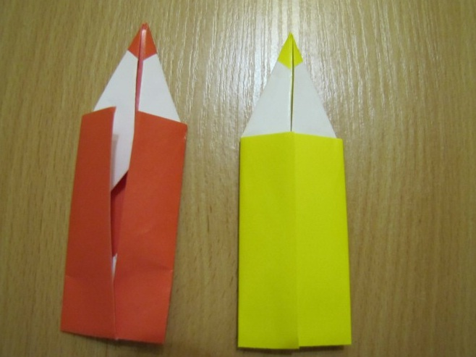

Закладка – карандаш готова! Занимаясь в кружке «оригами» дети с большим удовольствием их делали, применяли по назначению и дарили друзьям.

